Evaluation : questionnaire à réponses ouvertes courtes (QROC).

A chaque question peuvent correspondre aucune, une ou plusieurs propositions exactes.
Pour chacune des questions, plusieurs réponses ou affirmations sont proposées.
Inscrire en toutes lettres « vrai » ou « faux » dans la case correspondante du tableau constituant LA FEUILLE DE REPONSES A RENDRE.
Donner une justification ou une explication dans la case prévue à cet effet.
Une réponse fausse ou une absence de réponse sera évaluée de la même façon.

1. Ondes infrasonores.
Les éléphants émettent des infrasons (dont la fréquence est inférieure à 20 Hz). Cela leur permet de communiquer sur de longues distances et de se rassembler. Un éléphant est sur le bord d’une étendue d’eau et désire indiquer à d’autres éléphants sa présence. Pour cela, il émet un infrason. Un autre éléphant, situé à une distance L = 24,0 km, reçoit l’onde au bout d’une durée Δt = 70,6 s.

La valeur v de la célérité de l’infrason dans l’air est :
  - v = 34,0 km.s⁻¹ ;
  - v = 340 km.s⁻¹ ;
  - v = 340 m.s⁻¹ .

2. Ondes à la surface de l’eau
Au laboratoire, on dispose d’une cuve à onde contenant de l’eau immobile à la surface de laquelle
flotte un petit morceau de polystyrène. On laisse tomber une goutte d’eau au-dessus de la cuve, à
l’écart du morceau de polystyrène. Une onde se propage à la surface de l’eau.

2.1. Ceci correspond :
2.1.1. à une onde mécanique ;
2.1.2. à une onde longitudinale ;
2.1.3. à une onde transversale ?

2.2. L’onde atteint le morceau de polystyrène.
2.2.1. Celui-ci se déplace parallèlement à la direction de propagation de l’onde ;
2.2.2. Celui-ci se déplace perpendiculairement à la direction de propagation de l’onde ;
2.2.3. Celui-ci monte et descend verticalement ;
2.2.4. Celui-ci reste immobile.

3. Ondes le long d’une corde
L’extrémité gauche d’une corde est reliée à un vibreur effectuant des oscillations sinusoïdales entretenues à partir d’un instant de date t₀ = 0 s. Les graphiques 1 et 2 représentent l’état de la corde à une date donnée. Les élongations y et les abscisses x sont graduées en cm. On néglige tout amortissement.
.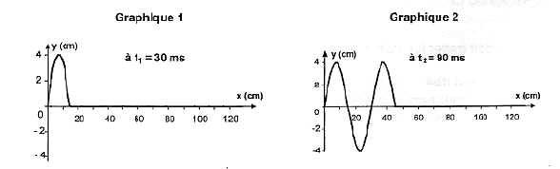

3.1. Le graphique 2 ci-dessus permet de déterminer la valeur numérique de la longueur d’onde λ.
On trouve :
3.1.1. λ = 20 cm ;
3.1.2. λ = 30 cm ;
3.1.3. λ = 46 cm .

3.2. À partir des graphiques 1 et 2, déterminer la valeur de la période temporelle T :
3.2.1. T = 30 ms ;
3.2.2. T = 60 ms ;
3.2.3. T = 18 ms .

3.3. La célérité de l’onde dans la corde est :
3.3.1. v = 5,0 m.s⁻¹ ;
3.3.2. v = 10,0 m.s⁻¹ ;
3.3.3. v = 15,0 m.s⁻¹ .

3.4. Dans la même expérience, parmi les graphes 3, 4, 5 et 6 ci-dessous, celui représentant l’aspect de
la corde à l’instant de date t = 180 ms est le :
3.4.1. graphe 3 ;
3.4.2. graphe 4 ;
3.4.3. graphe 5 ;
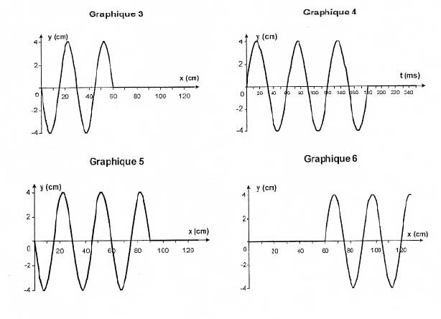
3.4.4. graphe 6 .

4. Ondes lumineuses

4.1. La propagation de la lumière visible :
4.1.1. montre que c’est une onde mécanique ;
4.1.2. s’effectue avec une célérité plus petite dans l’eau que dans le vide (indice de réfraction
de l’eau : n = 1,3) ;
4.1.3. s’effectue avec la même célérité, dans un milieu dispersif donné, quelle que soit la fréquence de la radiation.

4.2. La lumière rouge :
4.2.1. correspond à des longueurs d’onde plus grandes que celles de la lumière bleue ;
4.2.2. se situe dans un domaine de fréquences plus petites que celles du domaine de
l’infrarouge ;
4.2.3. est modélisée par une onde électromagnétique de fréquence 4,3.10¹⁴ Hz.

FEUILLE DE REPONSES
NOM :
PRENOM :

Proposition | Répondre  vrai ou faux | Justification ou explication
1.1.
1.2.
1.3.
2.1.1.
2.1.2.
2.1.3.
2.2.1.
2.2.2.
2.2.3.
2.2.4.
3.1.1.
3.1.2.
3.1.3.

Proposition | Répondre  vrai ou faux | Justification ou explication
3.2.1.
3.2.2.
3.2.3
3.3.1.
3.3.2.
3.3.3.
3.4.1.
3.4.2.
3.4.3.
3.4.4.
4.1.1.
4.1.2.
4.1.3.
4.2.1.
4.2.2.
4.2.3.

